-
Entrevista a María Luisa Rosal
Protesta en la Frontera: "Urge construir puentes y no muros"
-
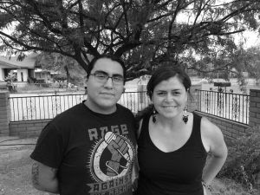
Del 7 al 10 de octubre, el movimiento por el cierre de la Escuela de las Américas, SOAWatch, está convocando a acciones de protesta y solidaridad en la frontera de Estados Unidos y México. En esta ocasión nos encontramos con María Luisa Rosal, organizadora de base de la organización.
María Luisa, cuéntanos, ¿Por qué motivos están convocando a la convergencia en la frontera?
Desde hace ya 25 años nos hemos reunidos frente a la base militar, el Fort Benning, donde está la Escuela de las Américas y donde han entrenado a miles de miles de soldados latinoamericanos para cometer estragos y violaciones a los derechos humanos en toda América latina. Este año buscamos, realmente, nombrar las causas raíces de la migración y vemos que se ha ido expandiendo la militarización a la frontera. Hablar de esta militarización significa también la expansión de estas estrategias históricas, militares, de Estados Unidos de intervención por todas las Américas. Hablar de esta frontera también significa mencionar las causas raíces de la migración de las políticas que siguen criminalizando y explotando y separando a comunidades, sobre todo de color, dentro y fuera de este país. Nos reunimos en Nogales, en ambos Nogales, de Arizona y Sonora para decir, ya basta.
¿Qué actividades van a realizar en estos días?
Durante los 3 días de convergencia, del 7 al 10 de octubre, vamos a realizar talleres para educarnos, para realmente tener un encuentro, para entendernos y hermanarnos. Se van a realizar conciertos, porque la música también es una forma de resistencia. Habrá marchas lideradas por veteranos que no solamente han sido deportados, sino también de veteranos en EEUU que buscan abolir la guerra en este país y en todo el mundo. Tendremos una concentración en la frontera y una vigilia en el Centro de Detención de Eloy, que queda en Arizona, que es unos de los centros de detención de migrantes más grandes de los Estados Unidos.
¿Nos puedes hablar del caso de José Antonio Elena Rodríguez?
Sí, José Antonio Elena Rodríguez, es un joven que fue asesinado en Nogales, Sonora, el día 10 de octubre del año 2012, hace casi 4 años, en territorio mexicano, por un agente de la patrulla fronteriza estadounidense desde Estados Unidos. Desde ese día, hasta la fecha, el caso continúa en la impunidad y su familia sigue buscando justicia. Si bien no es el primer caso de un asesinato en la frontera de la patrulla fronteriza. Es un caso paradigmático, por decirlo así. Es el primer caso en este país en el que un agente de la patrulla fronteriza tiene que enfrentar un juicio por asesinato, y algo muy importante, la patrulla fronteriza actúa con un nivel de impunidad enorme. Es la agencia más grande y más financiada en este país, incluso más grande que la DEA y el FBI y otras entidades, en su conjunto. Nosotras y nosotros acompañaremos a su familia para recordarlo este año.
¿Unas últimas palabras que quisieras compartir antes de la convergencia…?
Sí, tenemos demandas y quisiéramos no solamente hacer un clamor por justicia juntos ahí, en ese lugar tan militarizado, que va hacer muy importante. Pedimos como siempre, como movimiento anti-militarista, un fin a las intervenciones militares, económicas y políticas de los Estados Unidos en todas las Américas. Eso también incluye el fin de la desarticulación y criminalización a las comunidades negras, indígenas y de color dentro de este país: la desmilitarización de la frontera. Urge construir puentes y no muros.
El desmantelamiento de los sistemas racistas que criminalizan a las y los migrantes, las y los refugiados, pueblos originarios, comunidades de color, la comunidad LGTBI, y a muchos otros en todo el hemisferio y también que las ganancias no sean más importante que la gente. Realmente pedimos respeto, dignidad, justicia y autodeterminación para todas las comunidades. En particular, para las comunidades más empobrecidas, marginadas y vulnerables. Es el mundo que queremos construir.
Puede escuchar la entrevista en audio, aquí...

-
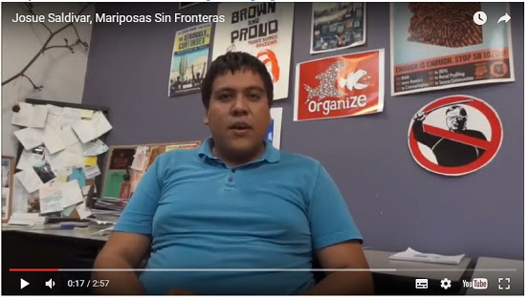
Josue Saldiva, Mariposas Sin Fronterahttp://www.soawlatina.org/

